一、報名表單中有匯款帳號資料，記下來，以備填單後匯活動費用使用
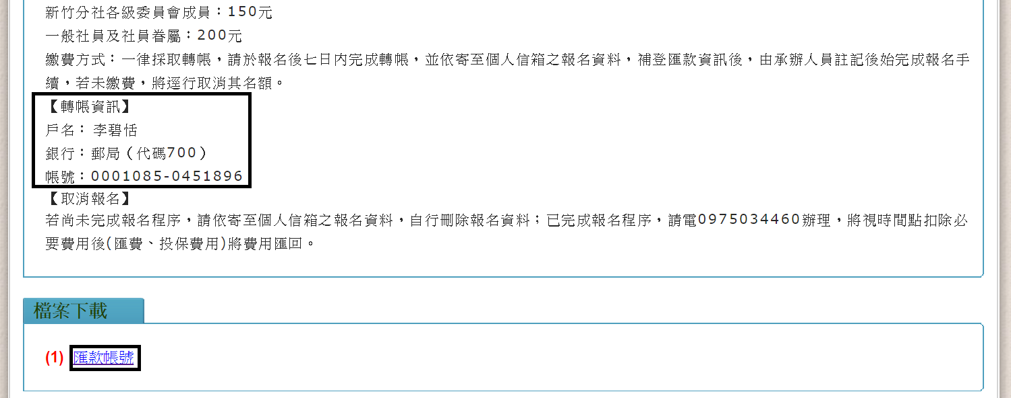
二、填寫報名資料
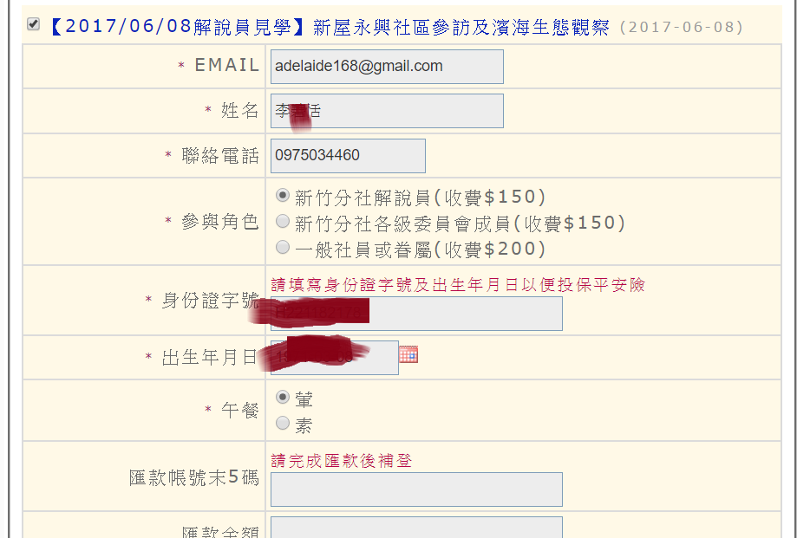
可用同一個email及電話幫自己的家人或朋友報名
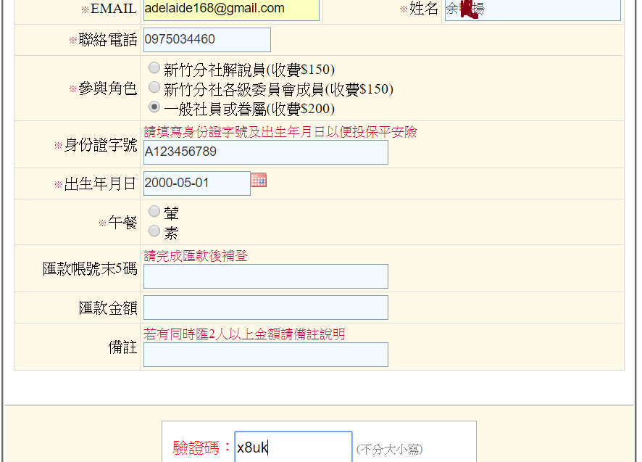
三、填完後會收到通知信
通知信的內容，在尾部會有查詢序號、密碼，可供後續查詢、修改、刪除自己的報名資料
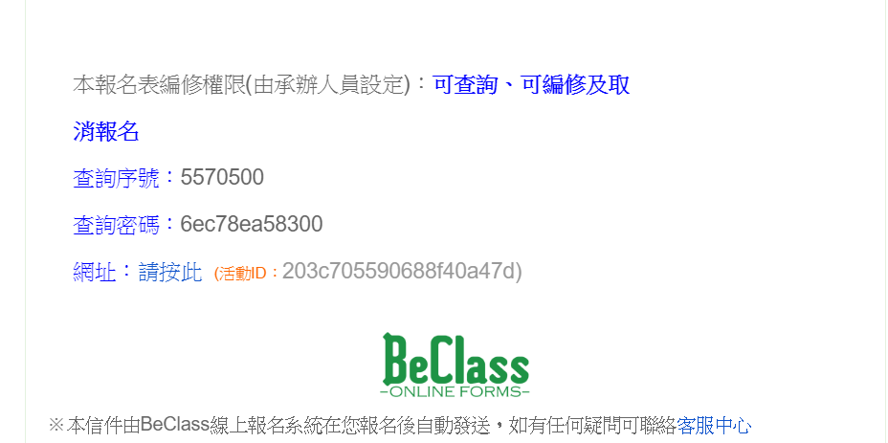
四、匯完款後，依通知信內容修改自己的資料
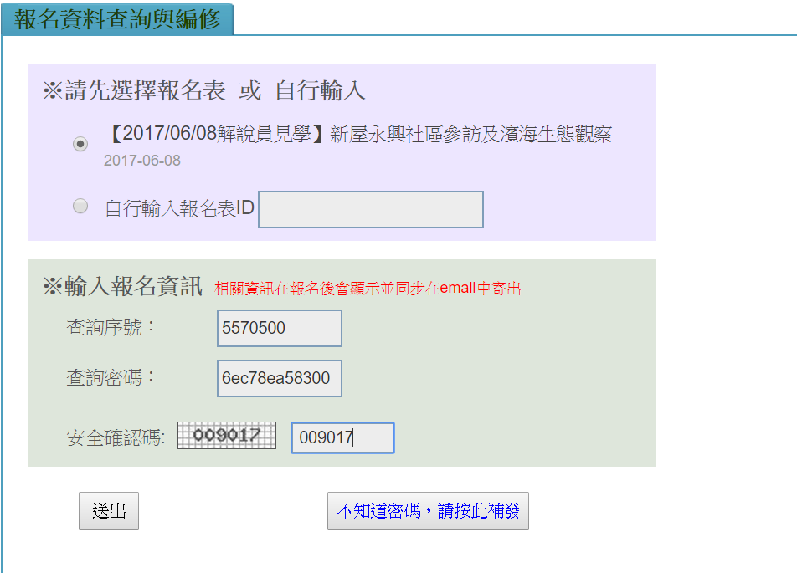
補登匯款帳號末5碼、金額跟備註(若有同時幫別人繳時要寫清楚)
